Реферат по фізиці

на тему:

Подвійне променезаломлення електромагнітних хвиль

# Зміст

Поляризація світла

1. Властивості електромагнітних хвиль

2. Поляризація світла. Види поляризованого світла

3. Поляризатори. Закон Малюса

4. Явище подвійного променезаломлення

5. Хвилеві поверхні

6. Побудова Гюйгенса

7. Пластинки  і 

Експериментальна частина

1. Установка

2. Вимірювання

Література

# 

# Поляризація світла

## 1. Властивості електромагнітних хвиль

Електромагнітною хвилею називається змінне електромагнітне поле, що розповсюджується в просторі. Електромагнітна хвиля характеризується векторами напруженості  електричного і індукції  магнітного полів.

Можливість існування електромагнітних хвиль обумовлена тим, що існує зв'язок між змінними електричним і магнітним полями. Змінне магнітне поле створює вихрове електричне поле. Існує і зворотне явище: змінне в часі електричне поле породжує вихрове магнітне поле.

Електромагнітні хвилі залежно від довжини хвилі  (або частоти коливань ) розділені умовно на наступні основні діапазони: радіохвилі, інфрачервоні хвилі, рентгенівські промені, видимий спектр, ультрафіолетові хвилі і гамма - промені. Таке розділення електромагнітних хвиль засноване на відмінності їх властивостей при випромінюванні, розповсюдженні і взаємодії з речовиною.

Не дивлячись на те, що властивості електромагнітних хвиль різних діапазонів можуть різко відрізнятися один від одного, всі вони мають єдину хвилеву природу і описуються системою рівнянь Максвела. Величини  і  у електромагнітній хвилі в простому випадку міняються по гармонійному закону. Рівняннями плоскої електромагнітної хвилі, що розповсюджується у напрямі Z, є:

(1)

де -циклічна частота, ν-частота -хвилеве число -початкова фаза коливань.

Электромагнитные волны являются поперечными волнами, т.е. колебания векторов напряженности  переменного электрического и индукции  переменного магнитного поля взаимно перпендикулярны и лежат в плоскости, перпендикулярной к вектору  скорости распространения волны. Векторы ,  и  образуют правовинтовую систему: из конца вектора  поворот от  к  на наименьший угол виден происходящем против часовой стрелки (рис. 1).

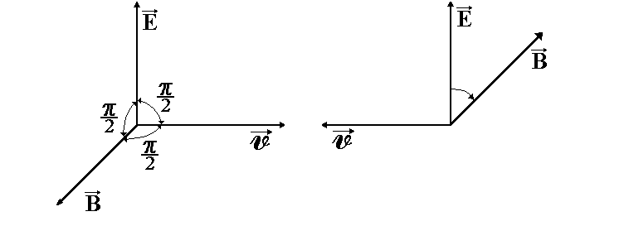

Мал. 1

На мал. 2 показаний розподіл векторів  і  електромагнітної хвилі уздовж осі OZ в даний момент часу t.

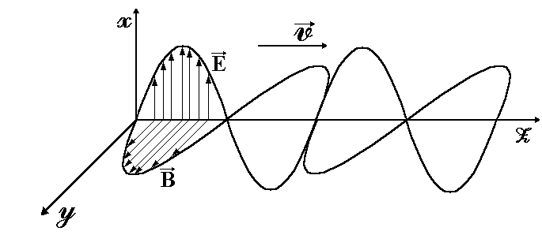

Мал. 2

З формули (1) виходить, що вектора  і  у електромагнітній хвилі коливаються в однаковій фазі (синфазний), тобто вони одночасно звертаються в нуль і одночасно досягають максимальних значень.

Грунтуючись на тому, що електромагнітна хвиля є поперечною, можливе спостереження явищ, пов'язаних з певною орієнтацією векторів  і  у просторі.

## 2. Поляризація світла. Види поляризованого світла Види поляризованого світла

Для опису закономірностей поляризації світла досить знати поведінку лише одного з векторів, що характеризують електромагнітну хвилю. Зазвичай всі міркування ведуться щодо світлового вектора-вектора напруженості  електричного поля (при дії світла на речовину основне значення має електрична складова поля хвилі, що діє на електрони в атомах речовини).

Світлом є сумарне електромагнітне випромінювання безлічі атомів. Атоми ж випромінюють світлові хвилі незалежно один від одного, тому світлова хвиля, що випромінюється тілом в цілому, характеризується всілякими рівноімовірними коливаннями світлового вектора (мал. 3, а; промінь перпендикулярний площині малюнка).

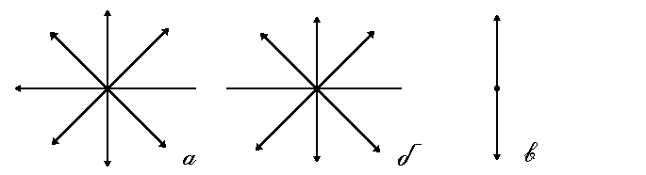

Мал. 3

В даному випадку рівномірний розподіл векторів  пояснюється великим числом атомарних випромінювачів, а рівність амплітудних значень векторів -однаковою (в середньому) інтенсивністю випромінювання кожного з атомів. Світло зі всілякими рівно імовірними орієнтаціями вектора  називається природним. Неполяризоване (природний) світло випускають більшість типових джерел, наприклад лампи розжарювання.

Світло, в якому напрями коливань світлового вектора якимсь чином впорядковані, називається поляризованим. Так, якщо в результаті яких-небудь зовнішніх дій з'являється переважний (але не виняткове) напрям коливань вектора  (мал. 3, би)то ми маємо справу з частково поляризованим світлом. Світло, в якому вектор  коливається тільки в одному напрямі, перпендикулярному свічу (мал. 3,в), називається плоско поляризованим (лінійно поляризованим).

Площина, що проходить через напрям коливань світлового вектора плоско поляризованої хвилі і напрям розповсюдження цієї хвилі, називається площиною поляризації. Плоско поляризоване світло є граничним випадком еліптично поляризованого світла-світла, для якого вектор  змінюється з часом так, що його кінець описує еліпс, лежачий в площині, перпендикулярній свічу (мал. 4,а).

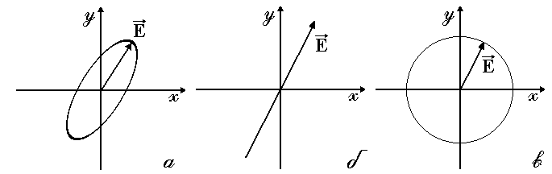

Мал. 4

Якщо еліпс поляризації вироджується в пряму (при різниці фаз рівною нулю або ), то маємо справу з розглянутим вище плоско поляризованим світлом, якщо в коло (при  і рівності амплітуд хвиль, що складаються), то маємо справу з циркулярно поляризованим (поляризованим по кругу) світлом (мал. 4,б і мал. 4,в відповідно).

## 

## 3. Поляризатори. Закон Малюса

Природне світло можна перетворити в плоско поляризований, використовуючи так звані поляризатори, проникні коливання тільки певного напряму (наприклад, проникні коливання, паралельні головній площині поляризатора, і повністю затримуючі коливання, перпендикулярні цій площині). Як поляризатори можуть бути використані середовища, анізотропні відносно коливань вектора наприклад кристали. З природних кристалів, давно використовуваних як поляризатори, слід зазначити турмалін. Турмалін сильно поглинає світлові промені, в яких електричний вектор перпендикулярний до оптичної осі. Якщо ж електричний вектор паралельний осі, то такі промені проходять через турмалін майже без поглинання. Тому природне світло, пройшовши через пластинку турмаліну, наполовину поглинається і стає лінійно поляризованим з електричним вектором, орієнтованим паралельно оптичній осі турмаліну.

Такою ж властивістю володіють поляроїди, зручніші в обігу. Вони є штучно приготованими колоїдними плівками, службовці для отримання поляризованого світла. Поляроїд, подібно до турмаліну, діє, як один кристал і поглинає світлові коливання, електричний вектор яких перпендикулярний до оптичної осі.

Явище поляризації світла має місце і при віддзеркаленні або заломленні світла на межі двох ізотропних діелектриків. Цей спосіб поляризації був відкритий Малюсом, який випадково відмітив, що при поверненні кристала навколо світла, відбитого від скла, інтенсивність світла періодично зростає і зменшується, тобто віддзеркалення від скла діє на світло подібно до проходження через турмалін. Правда, при цьому не відбувалося повного згасання світла при деяких певних положеннях кристала, а спостерігалося лише його посилення і ослаблення.

Існують і інші способи отримання поляризованого світла.

Отже, всякий прилад, службовець, для отримання поляризованого світла називається поляризатором. Той же прилад, вживаний для дослідження поляризації світла, називається аналізатором.

Допустимо, що два кристали турмаліну або два поляроїди поставлено один за одним, так що їх осі і  утворюють між собою деякий кут (мал. 5).

Первый поляроид пропустит свет, электрический вектор  которого параллелен оси . Обозначим через  интенсивность этого света. Разложим  на вектор , параллельный оси  второго поляризатора, и вектор , перпендикулярный к ней

().

Составляющая  будет задержана вторым поляроидом. Через оба поляроида пройдет свет с электрическим вектором , длина которого равна

.

Отношение интенсивностей пропорционально отношению квадратов амплитуд:



і, отже



Це співвідношення має назву закон Малюса:

Інтенсивність світла, що пройшло через аналізатор рівна інтенсивності світла, що пройшло через поляризатор помноженою на квадрат косинуса кута  між аналізатором і поляризатором.

Закон був сформульований Малюсом в 1810 році і підтверджений ретельними фотометричними вимірюваннями Араго.

## 4. Явище подвійного променезаломлення

Фундаментальною властивістю світлових променів при їх проходженні в кристалах є подвійне променезаломлення, відкрите в 1670 році Бартоліном і детально досліджене Гюйгенсом, що опублікував в 1690 році свій знаменитий “Трактат про світло, в якому викладені причини того, що відбувається при віддзеркаленні і заломленні і, зокрема, при незвичайному заломленні в кристалах з Ісландії.” Явище подвійного променезаломлення пояснюється особливостями розповсюдження світла в анізотропних середовищах.

Якщо на кристал ісландського шпату направити вузький пучок світла, то з кристала вийдуть два просторово розділених світивши, паралельних один одному і падаючому променю.

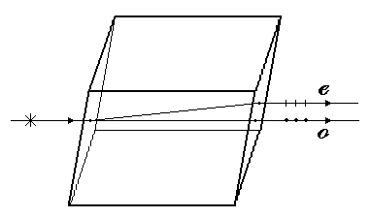

Мал. 6

Навіть у тому випадку, коли первинний пучок світла падає на кристал нормально, заломлений пучок розділяється на два, причому один з них є продовженням первинного, а другою відхиляється. З часів Гюйгенса перший промінь отримав назву звичайного (), а другий -необыкновенного ()(мал. 6).

Напрям в кристалі, по якому промінь світла розповсюджується не випробовуючи подвійного променезаломлення, називається оптичною віссю кристала. А площина, що проходить через напрям променя світла і оптичну вісь кристала, називається головною площиною (головним перетином) кристала. Аналіз поляризації світла показує, що на виході з кристала промені виявляються лінійно поляризованими у взаємно перпендикулярних площинах.

Роздвоєння світла в кристалі завжди відбувається в головній площині. Оскільки при обертанні кристала навколо падаючого променя головна площина повертається в просторі, то одночасно повертається і незвичайний промінь. Розглянемо деякі найбільш прості випадки розповсюдження світла в кристалі.

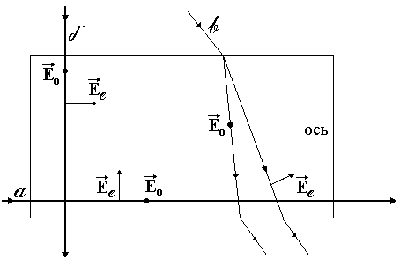

Мал. 7

1. Якщо промінь  паралельний оптичній осі (мал. 7), те положення головної площини не визначене. Зокрема, площина малюнка є головною площиною, але такий же є, наприклад, і перпендикулярна нею площина. Умови розповсюдження променів з будь-якою поляризацією однакові, і вони не роздвоюються.
2. Якщо промінь  йде перпендикулярно оптичній осі (мал. 7), то електричний вектор, лежачий в головній площині, паралельний осі. Електричний вектор, перпендикулярний осі, лежить при цьому в площині, нормальній до головної, так що умови розповсюдження для цих складових електричного поля світлової хвилі неоднакові: промені не роздвоюються, але мають різну швидкість розповсюдження.
3. Якщо промінь  йде під довільним кутом до оптичної осі, то умови розповсюдження вказаних вище за складові також неоднакові: промені розповсюджуються по різних напрямах і з різними швидкостями (мал. 7).

Промінь, що має електричний вектор, перпендикулярний оптичній осі, у всіх цих випадках знаходиться в однакових умовах, так що закони його розповсюдження не повинні залежати від напряму розповсюдження; це і є звичайний промінь, що підкоряється звичайним законам заломлення.

Другий же, незвичайний промінь у всіх трьох випадках знаходиться в різних умовах (оптичні властивості кристала неізотропні), а тому і умови розповсюдження можуть ускладнюватися ().

## 5. Хвилеві поверхні

Неоднакове заломлення звичайного і незвичайного променів указує на відмінність для них показників заломлення. Очевидно, що при будь-якому напрямі звичайного променя коливання світлового вектора перпендикулярні оптичній осі кристала, тому звичайний промінь розповсюджується по всіх напрямах з однаковою швидкістю і, отже, показник заломлення  для нього є величина постійна. Для незвичайного ж променя кут між напрямом коливань світлового вектора і оптичною віссю відмінний від прямого і залежить від напряму світивши, тому незвичайні промені розповсюджуються по різних напрямах з різними швидкостями. Отже, показник заломлення  незвичайного променя є змінною величиною, залежною від напряму світла.

Таким образом, обыкновенные лучи распространяются в кристалле по всем направлениям с одинаковой скоростью , а необыкновенные- с разной скоростью  (в зависимости от угла между вектором  и оптической осью). Для луча, распространяющегося вдоль оптической оси, , , т.е. вдоль оптической оси существует только одна скорость распространения света. Различие в  и  для всех направлений, кроме направления оптической оси, и обуславливает явление двойного лучепреломления в одноосных кристаллах..

Допустимо, що в крапці  усередині одноосного кристала знаходиться точкове джерело світла.

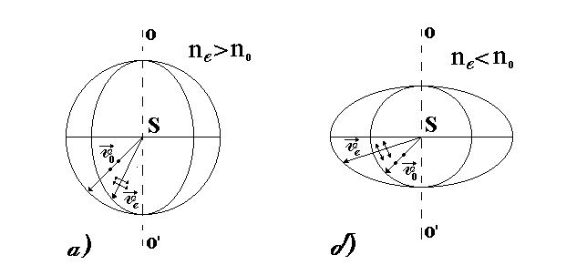

На рис. 8 показано распространение обыкновенного и необыкновенного лучей в кристалле (главная плоскость совпадает с плоскостью чертежа, -направление оптической оси). Волновой поверхностью обыкновенного луча (от распространяется с) является сфера, необыкновенного луча ()-эллипсоид вращения. Наибольшее расхождение волновых поверхностей обыкновенного и необыкновенного лучей наблюдается в направлении, перпендикулярном оптической оси. Эллипсоид и сфера касаются друг друга в точках их пересечения с оптической осью . Если  (), то эллипсоид необыкновенного луча вписан в сферу обыкновенного луча (эллипсоид скоростей вытянут относительно оптической оси) и одноосный кристалл называется положительным (рис. 8,а). Если  (), то эллипсоид описан вокруг сферы (эллипсоид скоростей растянут в направлении, перпендикулярном оптической оси) и одноосный кристалл называется отрицательным (рис. 8,б).

## 6. Побудова Гюйгенса

Великою заслугою Гюйгенса є створення стрункої теорії проходження світлової хвилі через кристал, що пояснює виникнення подвійного променезаломлення. Застосований ним метод простий і наочний, а як спосіб визначення напряму звичайного і незвичайного променів зберіг своє значення і до цього дня.

У основі пояснення подвійного променезаломлення лежить принцип Гюйгенса, в якому постулируется, що кожна крапка, до якої доходить світлове збудження, може розглядатися як центр відповідних вторинних хвиль. Для визначення хвилевого фронту хвилі, що розповсюджується, в подальші моменти часу слід побудувати що огинає цих вторинних хвиль.

Як приклад побудови звичайного і незвичайного променів розглянемо заломлення плоскої хвилі на межі анізотропного середовища, наприклад позитивного (мал. 9). Оптична вісь позитивного кристала лежить в площині падіння під кутом до заломлюючої грані кристала. Паралельний пучок світла падає під кутом до поверхні кристала.

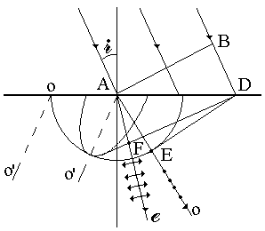

Мал. 9

За время, в течение которого правый край фронта  достигает точки  на поверхности кристалла, вокруг каждой из точек на поверхности кристалла между  и  возникают две волновые поверхности - сферическая и эллипсоидальная. Эти две поверхности соприкасаются друг с другом вдоль оптической оси. Из-за положительности кристалла эллипсоид будет вписан в сферу. Для нахождения фронтов обыкновенной и необыкновенной волн проводим касательные  и  соответственно к сфере и эллипсоиду. Линии, соединяющие точку  с точками касания сферической и эллипсоидальной поверхностей с касательными  и , дают соответственно необыкновенный и обыкновенный лучи. Так как главное сечение кристалла в данном случае совпадает с плоскостью рисунка, то электрический вектор  колеблется перпендикулярно этой плоскости, а электрический вектор  необыкновенного луча колеблется в плоскости рисунка.

З побудови можна зробити очевидні висновки:

1. У кристалі відбувається подвійне променезаломлення. Побудови Гюйгенса дозволяє визначити напрями розповсюдження звичайного і незвичайного променів.
2. Напрям незвичайного променя і напрям нормалі до відповідного хвилевого фронту не співпадають.

## 7. Пластинки і

Розглянемо дві когерентні плоско поляризовані хвилі світлові хвилі, площини коливань яких взаємно перпендикулярні. Хай коливання в одній хвилі здійснюються уздовж осі у второй- уздовж осі  (мал. 10).

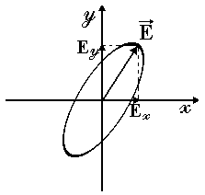

мал. 10

Проекції світлових векторів цих хвиль на відповідні осі змінюються згідно із законом:

 (2)

Як відомо, два взаємно перпендикулярних гармонійних коливання однакової частоти при складанні дають в загальному випадку рух по еліпсу. Аналогічно, крапка з координатами (2) рухається по еліпсу. Отже, дві когерентні плоско поляризовані хвилі, площини коливань яких взаємно перпендикулярні, при накладенні один на одного дають хвилю, в якій вектор  змінюється з часом так, що кінець його описує еліпс. Таке світло називається еліптично поляризованим. При різниці фаз кратною еліпс вироджується в пряму, і виходить плоско поляризоване світло. При різниці фаз, рівній і рівності амплітуд хвиль, що складаються, еліпс перетворюється на коло.

Розглянемо, що виходить при накладенні тих, що вийшли з кристалічної пластинки звичайного і незвичайного променів. При нормальному падінні світла на паралельну оптичній осі грань кристала (мал. 11) звичайний і незвичайний промені розповсюджуються не розділяючись, але з різною швидкістю. У зв'язку з цим між ними виникає різниця ходу  або різниця фаз :



де -шлях, пройдений променями в кристалі -довжина хвилі у вакуумі.

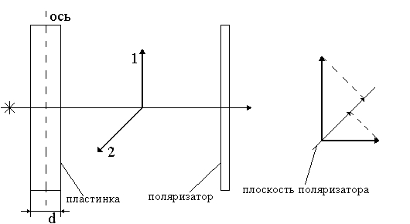

Мал. 11

Таким чином, якщо пропустити природне світло через вирізану паралельно оптичній осі кристалічну пластинку товщини  (мал. 11,а)з пластинки вийдуть два поляризованих у взаємно перпендикулярних площинах світивши  і між коливаннями яких існуватиме різниця фаз (мал. 11,б).

Вирізана паралельно оптичній осі пластинка, для якої



називається пластинкою в чверть хвилі; пластинка, для якої



називається пластинкою в півхвилі.

Розглянемо плоско поляризоване світло через пластинку в чверть хвилі. Якщо розташувати пластинку так, щоб кут  між площиною коливань в падаючому промені і віссю пластинки дорівнював амплітуди обох променів, що вийшли з пластинки, будуть однакові. Зрушення фаз між коливаннями в цих променях складе . Отже, світло, що вийшло з пластинки, буде поляризовано по кругу. При іншому значенні кута  амплітуди променів, що вийшли з пластинки, будуть неоднакові. Тому при накладенні ці промені утворюють світло, поляризоване по еліпсу. При ,равном нулю або у пластинці розповсюджуватиметься тільки один промінь (незвичайний або звичайний), так що світло на виході з пластинки залишиться плоско поляризованим.

# Експериментальна частина

## 1. Установка

Установка складається з клістронного генератора, випромінюючого плоско поляризовану електромагнітну хвилю з  і приймального рупора з високочастотним детектором, підсилювача низькочастотних коливань і осцилографа. Приймальний рупор може обертатися навколо своєї подовжньої осі з точністю коливання модулюються низькочастотним сигналом з .

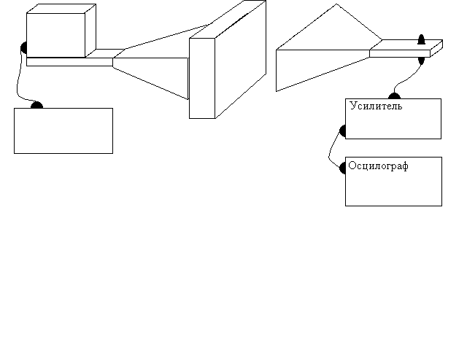

Мал. 12.

## 2. Вимірювання

При відстані між рупорами  джерело дає не плоско поляризовану хвилю. Це видно з малюнка 13 (система координат полярна).

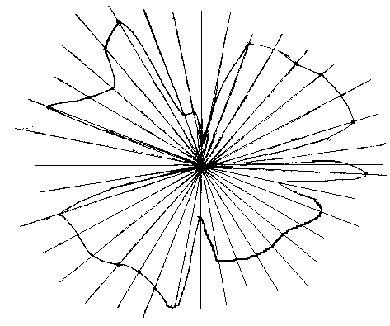

Мал. 13.

При відстані між рупорами  хвиля стає плоско поляризованою (мал. 14).

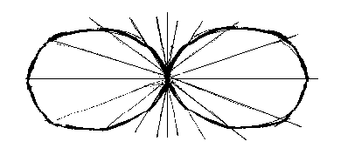

Мал. 14.

У попередніх двох випадках деревини між рупорами не було. При відстані між рупорами залежно від товщини деревини хвиля перетворюється з плоско поляризованою в еліптично поляризовану(у моєму случае- це майже плоско поляризована хвиля). Це пояснюється тим, що звичайний і незвичайний промені розповсюджуються в анізотропній деревині з різною швидкістю, і при виході мають різні амплітуди при взаємно перпендикулярній площині коливань (мал. 15).

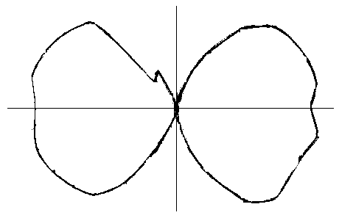

мал. 15.

# Література

1. Першинзон Е.М., Малов Н.Н., Еткин В.С. «Курс загальної фізики. Оптика і атомна фізика.» Москва, Освіта, 1981.
2. Ландсберг Г.С. «Оптика.» Москва, Наука, 1976.
3. Міхайліченко Ю.П. «Подвійне променезаломлення сантиметрових електромагнітних хвиль. Методичні вказівки.» Томськ, 1986.
4. А. Портіс. «Берклєєвський курс фізики. Фізична лабораторія.» Москва, Наука, 1972.